**Лабораторная работа №6**

**4.**

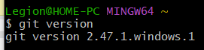

**5.**

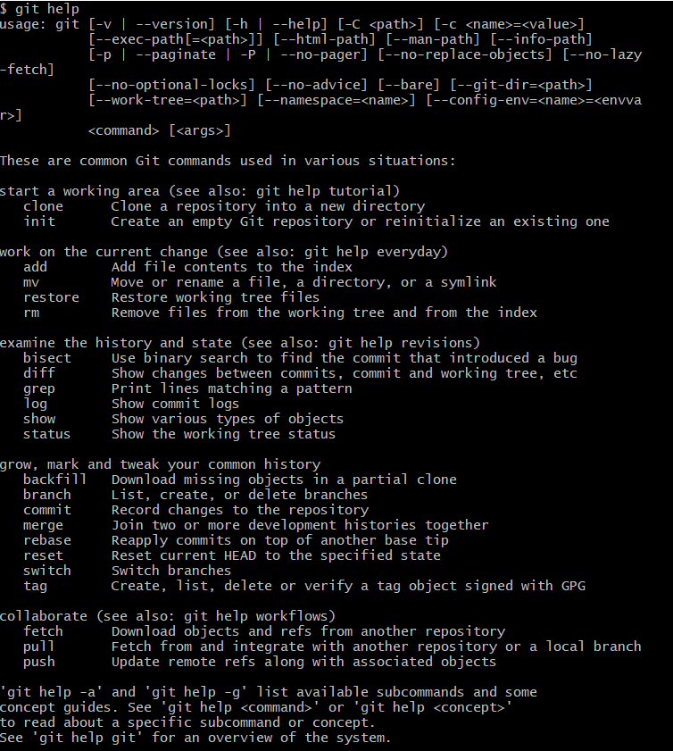

**6.**

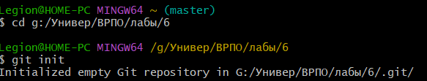

**7-9**

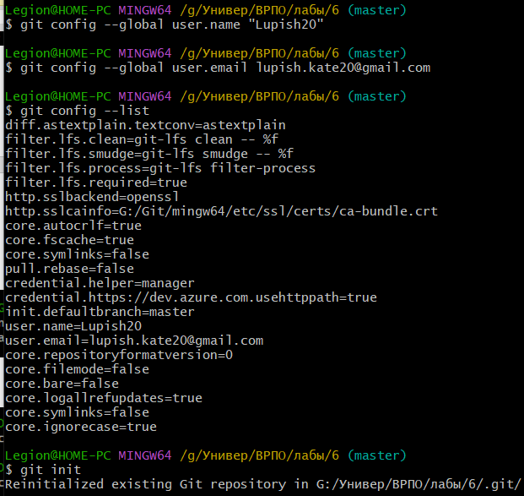

**10.**

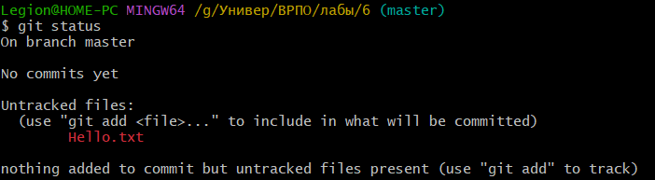

**11.**

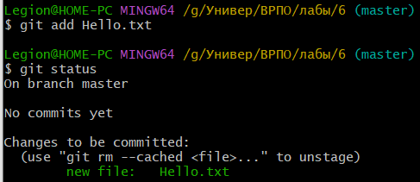

**12.**

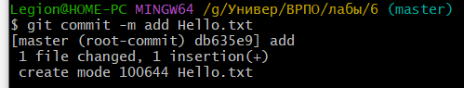

**13-14**

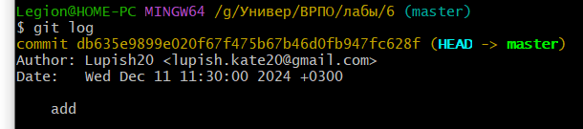

**15.**

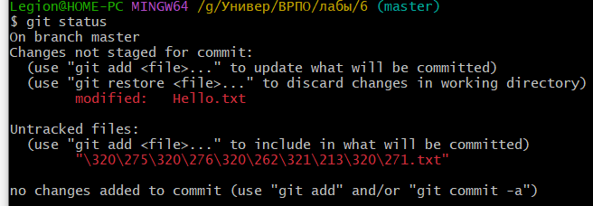

**16.**

**Add – индексация**

**Commit индексация**

**Log журнал**

**Status статус**

**17.**

**18.**

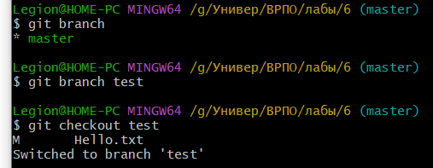

**19.** 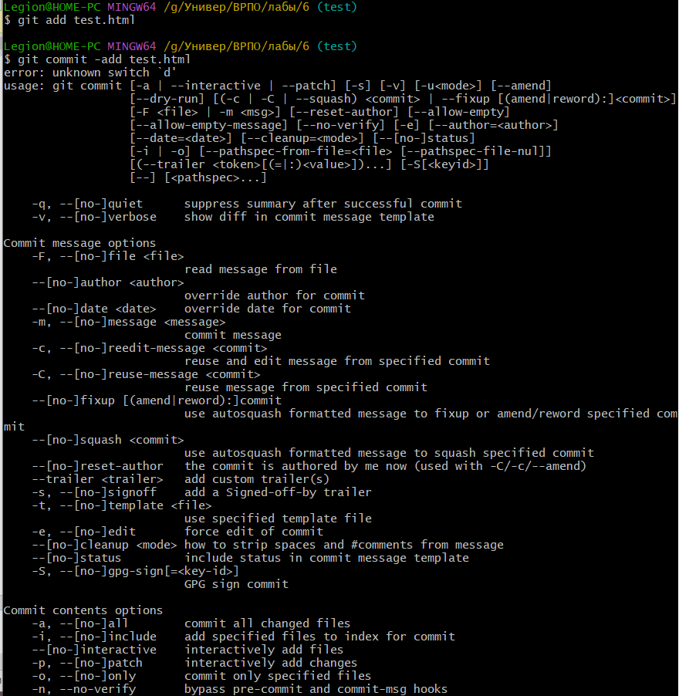

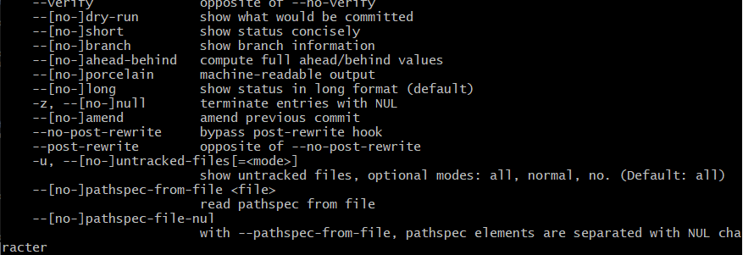

**20.**

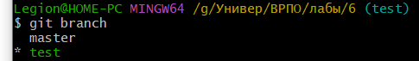

**21.**

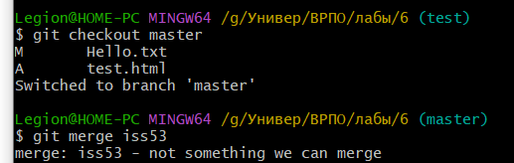

**22.**

